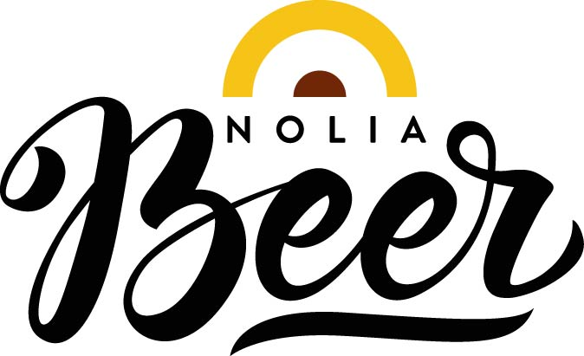

Öl-gurun Darren Packman ogillar tråkigt öl och brinner för lokalt engagemang

Darren Packman är något av Umeås öl-guru, grundare av bryggeriet Beer Studio, men också en öl-entusiast av enorma mått som av många ses som en av de mest passionerade profilerna inom svensk ölindustri. Nu kommer Darren Packman till Nolia Beer för att med sin entusiasm få ännu fler att uppskatta öl, inte minst lokalproducerat hantverksöl.

Han är journalist i grunden och genom sitt skrivande öl-event jobbar han vidare med sin mission, att få fler att inser att öl är den mest fantastiska drycken på jorden.
2009 startade han bloggen BeerSweden som snabbt växte till att bli Sveriges mest populära webbplats om öl. Darren Packman har också fått Svenska Ölfrämjandets guldnål år 2011 för sitt bidrag till ölkulturen och för att ha varit med och författat boken ”Öl: Smakerna, hantverket, Stilarna”.
Nu kommer Darren Packman till Nolia Beer med hundratals föreläsningar runt om i Europa och USA i bagaget.
Han kommer att tala om betydelsen av lokalproducerat hantverksöl och vad som är lokalt öl, varför är det så annorlunda och varför man borde dricka det.
Darren Packman anser att den viktigaste anledningen till att stötta lokalt producerat öl hjälper man varandra och växer tillsammans.
– Som lokalt bryggeri är det vår ambition att göra umeåborna stolta över vår öl, deras öl, och få dem att stötta oss. Genom att stötta oss gör de det möjligt för oss att växa, brygga ännu mer äventyrliga ölsorter, anställa mer folk och skapa en direkt effekt på den lokala ekonomin, säger han.
Är det något som han har svårt för, är det tråkig öl. Något han också kommer att prata om under sin föreläsning.
– Tråkig öl är öl som inte betyder något för mig. Ofta är ölen bryggd av personer som inte brinner för vad de gör utan är ”öl-revisorer” som försöker gena i ölbryggningen för att producera öl i så stor skala som möjlig till så låg kostnad som möjligt. Personligen älskar jag öl som får mig att reagera på ett eller annat sätt. De tråkigaste ölen är de jag glömt när ölglaset är tomt.
Vad anser han då vara motsatsen till tråkig öl.
– Det är öl som har en historia, antingen genom sättet det blivit bryggt på, vem som bryggt det eller både och! Jag älskar att försöka tar reda på vad en bryggare tänkt här den satt sig ner och skissat på receptet. Jag vill veta vilka ingredienser som använts och hur det var gjort. Det är berättelserna bakom hur ölen färdats från säd till glas som fascinerar mig. Nästan lika mycket som ölet i sig självt, säter Darren Packman.
Hans föreläsning, som är öppen för alla besökare av Nolia Beer och hålls på engelska, kommer i vanlig ordning när det gäller Darren Packman att vara fylld av typisk engelsk humor, men också både nyttiga (och onyttiga) fakta.

För mer information, kontakta:
Susanne Wikström, projektledare
+46 (0)90 8888621
+46 (0)70 278 17 03
susanne.wikstrom@nolia.se

Nolia Beer arrangeras av Nolia AB och är Norrlands egen ölmässa. Den hålls för andra gången 20-21 oktober 2017 i Umeå. Nolia Beer bjuder på livebryggningar, provsmakningar, föreläsningar samt mingel för besökaren och möjligheten att skapa eller öka sina nätverk. På mässan hittar man mikrobryggerier, ölimportörer, bryggerier, bryggmästare och delikatessföretag. Här kan besökare också shoppa tillbehör och allt annat som behövs för att börja brygga hemma.

